Wüstenformen

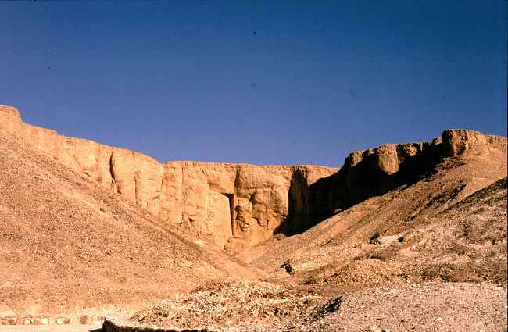
1.
Stein- und Felswüste

Felsen und Gesteinstrümmer sind die Kennzeichen dieser Trockenwüste. Die Gesteine heizen sich tagsüber stark auf und nachts kühlen sie sehr stark ab. Durch die ständigen Temperaturschwankungen zerspringen die Steine in scharfkantige Gesteinstrümmer.

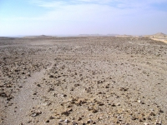
2.
Stein-/ Kieswüste

Diese Trockenwüste besteht aus kleinen Kieseln. Sand und Geröll wird aus den Gebirgen in die Ebenen transportiert. Später weht der Wind den Sand aus, zurück bleibt der Kies.

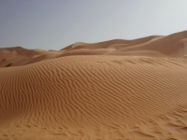
3.
Sandwüste

In dieser Trockenwüste transportiert der Wind Sand und lagert ihn ab. Es entstehen zahlreiche Dünenformen. Sanddünen wandern bei starken Winden bis zu 20 Meter pro Jahr.

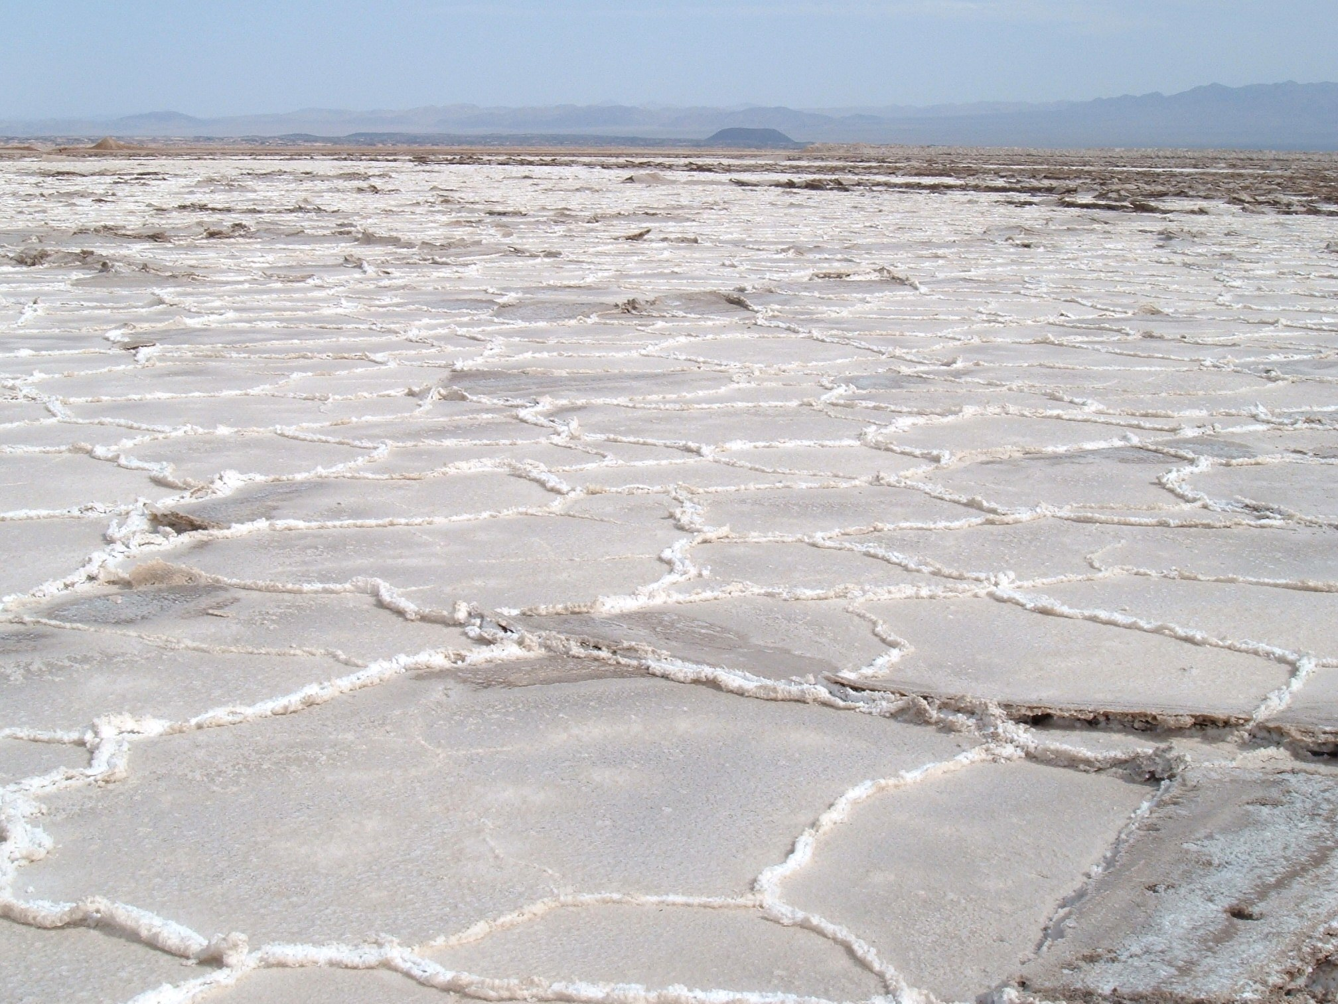
4.
Salzwüste

Salzwüsten entstehen in Becken, in denen sich gelegentlich Wasser sammelt. Nach Verdunstung des Wassers bleiben Salze zurück.

